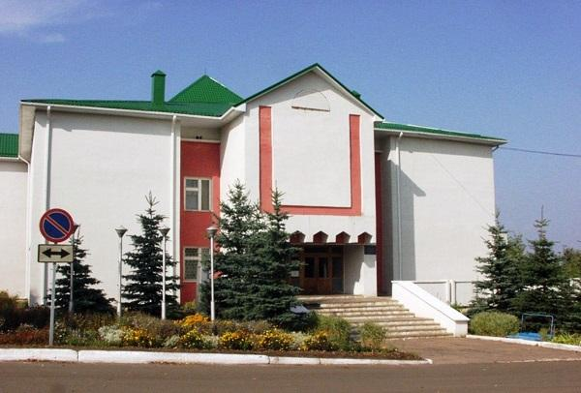
МБУК МЦБС МР ДЮРТЮЛИНСКИЙ РАЙОН
РЕСПУБЛИКИ БАШКОРТОСТАН

К преданиям старины глубокой

(О Дюртюлинском историко-краеведческом музее)

Краеведческий справочник

Музей
Стоит в городском переулке музей.
Ждет к себе в гости знакомых, друзей, Собрано все здесь по малым крупицам,
Душа сохраняется в каждой вещице.
Теплые руки над ними трудились,
Чтобы однажды они пригодились,
Чтобы однажды наш взор восхищали,
Жизнь уходящую напоминали.
Теперь они собраны в светлые залы,
Руки другие нашли и собрали,
В музей поместили и возродили,
Жизнь им вторую вновь подарили.
Пройдите по залам и вспомните прошлое, Пусть память о нем всколыхнет в вас хорошее.
А. Вильданова

От составителя
Музеи - драгоценные кладовые памятников человеческой культуры. Кладовые, доступные каждому. Воздействуя на умы и сердца, приобщая к прекрасному, они напоминают нам о культурном наследии народа, призывают к его сохранению и обогащению. Как писал русский критик В. Белинский, в них “...мы постоянно вопрошаем и допрашиваем прошедшее, чтобы оно объяснило нам наше настоящее и намекнуло о будущем". Все музеи краеведческого профиля чем-то похожи друг на друга. В каждом из них есть одни и те же отделы, но вряд ли в двух музеях найдется десяток одинаковых экспонатов. Эта неповторимость, уникальность предметов и делает каждое учреждение по- своему интересным, заставляя поверить, что музей - не что-то застывшее, а живой, постоянно развивающийся организм.
В настоящее время только в Башкортостане действует более 70 государственных музеев - основных хранилищ памятников истории и культуры края. Одним из них является наш - Дюртюлинский историко-краеведческий музей.
Краеведческий справочник «К преданиям старины глубокой» посвящен 30-летию Дюртюлинского историко-краеведческого музея. Библиографическое пособие состоит из следующих разделов:
- Здесь застыла история (об истории создания музея)
- Чувствуя дыхание веков (о бывшем директоре музея Риме Бадавиевне Имамовой)
- Визитная карточка города ( сегодняшняя деятельность музея)
- Под сводами ночного музея ( о ежегодной всероссийской акции «Ночь музеев»)
Материал расположен в обратно-хронологическом порядке. Публикации отобраны с 1998 по 2019 год. Пособие рассчитано для широкого круга читателей, для всех, кого интересует история края и носит рекомендательный характер. Снабжено алфавитным указателем авторов.

Здесь застыла история
(история создания музея)
В самом центре города Дюртюли, на площади имени Ленина высится красивое, необычайное по своей архитектуре здание. Это — Дюртюлинский историко-краеведческий музей, филиал Национального музея РБ.

А начиналось все так:
В 1984 году бюро райкома КПСС приняло решение о создании сети музеев в районе. Идея создания музея в нашем городе принадлежит бывшему первому секретарю горкома Разилю Ситдиковичу Мусину. Он посылал гонцов в Баку, Ташкент и другие города в поисках подходящего проекта здания музея, но его автором стал местный архитектор Винил Сабирович Ахунов.
В 1986 году началось интенсивное строительство музея. Строили хозяйственным способом, т.е. принимали участие все предприятия и колхозы района, жители города и школьники.
Через три года здание было построено, и музей торжественно принял своих первых посетителей. А на основании приказа Минкультуры РСФСР от 15.01.1988 г. № 13 «О передаче ряда функций Министерства в компетенцию местных органов культуры и музеев» вышло распоряжение Совета Министров БАССР «Об открытии при Башкирском государственном объединенном музее филиала — Дюртюлинский историко-краеведческий музей (г. Дюртюли)».
За эти годы была создана одна из лучших экспозиций по истории края, состоящая из 15 залов, рассказывающих о природе, истории, экономике, куль туре города Дюртюли и Дюртюлинского района. Впервые на практике применен метод образного построения экспозиции.
Первый зал, который могли увидеть жители и гости города, называется «Физико-географическое расположение района». В этом зале дана характеристика почв, описание по временам года, муляжи овощей и фруктов, растущих у нас. Здесь можно увидеть череп шерстистого носорога с сохранившимися зубами, плечевые кости, лопатки, позвонки, зубы, бивень мамонта. Выставлены коллекции насекомых, занесенных в Красную Книгу Республики Башкортостан и повсеместно встречающихся на территории нашего района. Минидиорамы увлекут в далекое прошлое, в доисторические времена, покажут каким разным был органический мир и как происходило его развитие.
В 1989 году был открыт зал культуры. Здесь размещены материалы о деятелях науки и культуры — выходцах из Дюртюлинского района, прославивших наш край: поэтов, писателей, академиков, музыкантов, артистов и спортсменов. Привлекают внимание пишущая машинка Зии Мансура, плащ палатка, часы, чернильница Назара Наджми времен войны, книги нашего знаменитого земляка Шайхзады Бабича.
В 1991 году на втором этаже был открыт зал природы края. Панорама представлена многими видами растений и деревьев, растущих в нашем районе. В этой экспозиции многие животные расположены так, как их можно увидеть и в дикой природе. Кабаны «бегают» по заснеженному лесу, барсук из норы выглядывает, около дерева лиса сторожит белку, водоплавающие и околоводные птицы спрятались в зарослях, расположились енотовидная собака, полярная сова, ястреб, орел и многие другие.
В 1996 году состоялось открытие зала археологии. На археологической карте указаны места памятников и находок в Дюртюлинском районе, представлены реконструкции женских костюмов по материалам Кушулевского и Ангасякского могильников, фотографии с видами раскопок, вооружение и предметы конской упряжи (IV в. до н.э.), экспонаты эпох неолита и бронзы, эпохи средневековья.
В зале татарской этнографии дано изображение Дюртюлей XIX — нач. XX веков. Нарисованные изображения села плавно переходят в реальные предметы: татарский дом и двор. В середине зала выстроен дом из сруба, крыша которого покрыта лубом — корой липы. В доме показаны быт и домашняя утварь людей, населявших край в начале XVIII века. Внутри дома — типичная обстановка тех времен: деревянные нары (сакэ), застланные безворсовым паласом, посуда для хранения меда и масла, корзины для сбора ягод. Множество домотканых декоративных полотенец, скатертей, занавесей (шаршау), передников и др. В печи мерцает «огонек», качается в колыбели ребенок. С двух сторон сельский двор, где стоят старинная телега, принадлежности пчеловода, чучело козы, сарай и сельскохозяйственные орудия труда.
В зале башкирской этнографии отражен быт башкир. Привлекает убранство юрты — шаршау, паласы с башкирским орнаментом, кашага, домотканые полотенца. Сундук кованый на подставке, подушки и ястык, сверху вышитая декоративная лента. Треножка — таганок, небольшой кумган, ковш, саба, скалка, чашка. Восковая фигура женщины в домотканой одежде, рядом ребенок, одежда также домотканая (рубашка, шаровары, на голове ушанка).
Имеется здесь и зал национальных костюмов. Народный костюм — яркий показатель национальной принадлежности человека, памятник народного творчества. В нем запечатлены творческие находки и достижения многих поколений. В зале представлены костюмы народов, населяющих Дюртюлинский район: башкирский, татарский, марийский, русский, удмуртский. Все костюмы домотканые, с украшениями. В создании одежды нашли применение разнообразные материалы, декоративные художественные приемы: узорное ткачество, вышивка, аппликация, ювелирное мастерство, нашивки из кораллов, бисера и серебра. Здесь имеются калфаки, браслеты, накосники, пояса, нагрудник, перевязь, ожерелье из монет, серебряные кольца. Интерьер украшают разнообразные домотканые полотенца выборного и закладного тканья, шаршау разных расцветок. Привлекают внимание ткацкий станок, ножная прялка, ручные самопрялки, впервые представлены домотканые полотенца гайнинских башкир, резко отличающиеся от других рисунком и размером (в фондах по тайнинским башкирам насчитывается около 1500 экспонатов, автор Фарит Галлямов — местный художник, директор МУП «Арт-студия»).
В зале истории христианства представлено множество интересных экспонатов. Иконы: Божией Матери «Трое- ручница», Богоматерь Всех скорбящих, Святой преподобный Серафим Саровский чудотворец, Пресвятая Богородица, Споручница Грешных, Иоанн Кронштадтский, Николай Чудотворец, Сергий Радонежский, копия иконы Божией Матери Табынской, икона Святая Троица, икона «40 апостолов» и др. Также в зале выставлены: первопечатное Евангелие XVIII века, православный календарь, крест напрестольный бронзовый, кадила, лампады XVIII—XIX веков.
Зал купечества посвящен дворцовым крестьянам и купцам — основателям Дюртюлей: Трапезниковым, Дьяконовым, Чистяковым, Зубиловым, Маурцевым, Щекотовым и др. Широко представлены фотографии и экспонаты конца XIX — начала XX веков, которые наглядно отражают быт тех времен: в середине зала купеческая мягкая мебель, горка для посуды (посуда братьев Кузнецовых), швейная машинка «Зингер» (1818г.), патефон и т.д. Интерьер украшают коллекции самоваров, изделия из меди, плетеные изделия из бересты начала XIX века. Большой интерес представляет клад, найденный в 1990 году в селе Ангасяк, который состоит из 2200 серебряных монет (авторы И. Федоров, Р. Гаймалов).
Зал революции и гражданской войны выполнен в виде рубки легендарного парохода «Зюйд». С рубки просматривается берег реки Белой. Здесь выставлено оружие, относящееся к этому периоду (винтовка, шашка, гильза артиллерийского снаряда); размещены материалы о боевом отряде А. М. Чеверева, о развитии культуры, здравоохранения, народного образования в 20— 30 годах XX века.
Главным экспонатом зала, посвященного Великой Отечественной войне, является стела в честь погибших воинов. Сделана панорама форсирования Днепра, посвященная подвигу нашего земляка Героя Советского Союза В.Н. Горшкова. На стендах зала представлены редкие фотодокументы и экспонаты, привезенные с войны немецкий термос, каски немецкая и советская, пулеметы «Максим» и Дегтярева, модели самолета У-2, в зале имеется вечный огонь.
На полу зала, отражающего послевоенный период, домотканый разноцветный половик в клетку. Слева комод (40-е гг.) застелен белой ажурной скатертью, связанной крючком. На комоде радиоприемник с проигрывателем, на нем — аккордеон. Рядом репродукция картины «Водопой», складное зеркало и гипсовая скульптура «Гармонист». В противоположном углу шкаф-буфет (1910 г.) с домашней посудой, гипсовые скульптуры «Лесник», «Девушка с книгой», на подносе — лампа, кожаная сумка. На стуле — манекен гармониста-фронтовика в военной форме.
Начало новому этапу в развитии Дюртюлинского района положило откры тое в 1954 году нефтяное месторождение. Освоение залежей «черного золота» коренным образом изменило облик края. Высокими темпами строятся жилые дома, объекты производственного и социально-бытового назначения. В 1964 году Дюртюли — это уже благоустроенный поселок городского типа. В 1989 году Указом Президиума Верховного Совета РСФСР ему был присвоен статус города республиканского подчинения.
Зал «Дюртюлинцы: вчера и сегодня» — это ВДНХ в миниатюре. Здесь собраны уникальные фотографии первых секретарей РК КПСС, первых председателей колхозов, передовых нефтяников, учителей, врачей, героев войны и труда.
В зале почетных граждан и гостей г. Дюртюли расположены стенд с фотографиями почетных граждан и гостей нашего города, а также книги — подарки писателей и поэтов Татарстана и Республики Башкортостан с дарственными надписями и автографами.

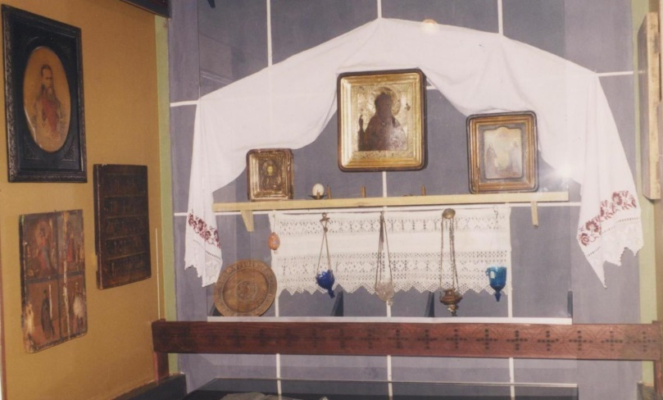
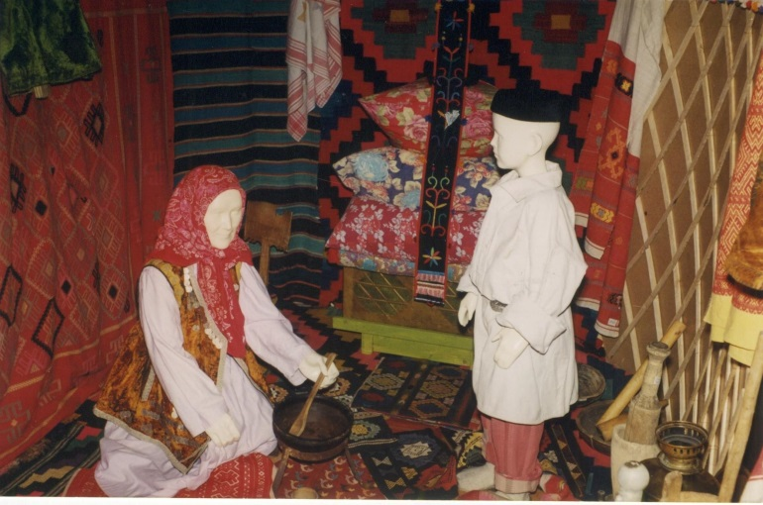

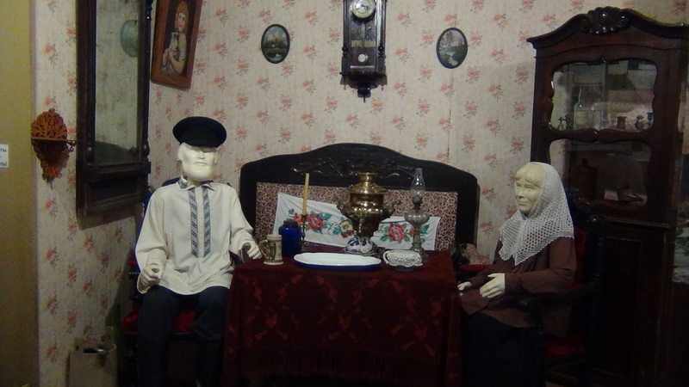
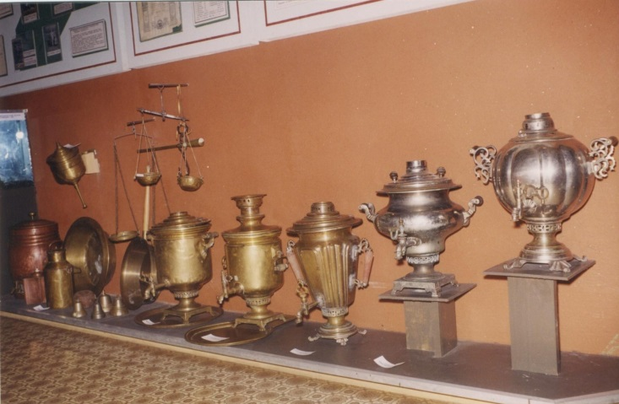

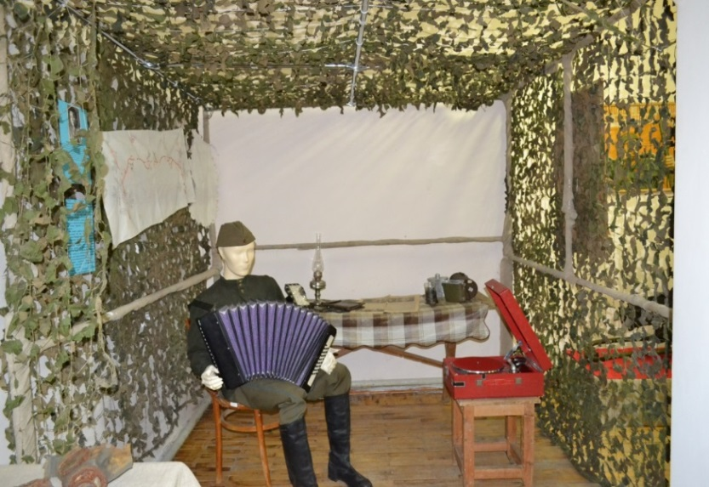
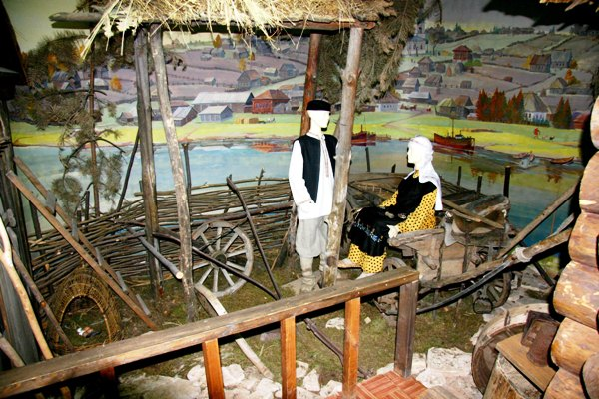

Чувствуя дыхание веков
( о бывшем директоре музея Имамовой Риме Бадавиевне)
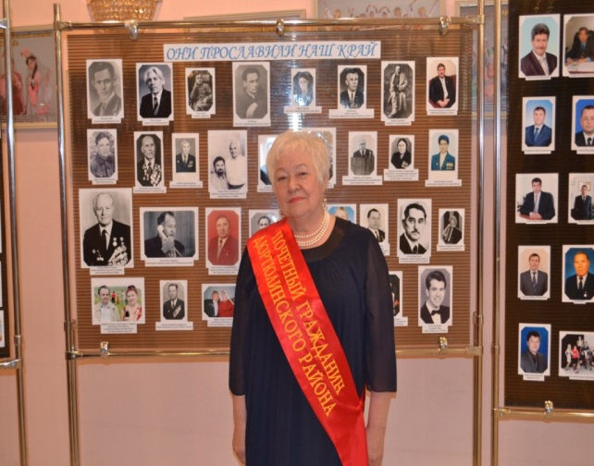

Имамова Рима Бадавиевна работала в Дюртюлинском историко-краеведческом музее с 1989 года, со дня его основания. Под ее руководством музей вышел на одно из первых мест в республике по всем показателям.
За эти годы было организовано более 30 экспедиций по сбору экспонатов не только на территории республики, но и за ее пределами. Впервые собраны 1,5 тысячи экспонатов по тайнинским башкирам, проживающих в с. Барда Пермской области. Организована экспедиция в Республику Татарстан с целью пополнения фондовых коллекций по татарам. Благодаря ее энергичным действиям, фонды музея пополнились двумя уникальными кладами серебряных монет, насчитывающих более 3000 экземпляров, коллекцией домотканых полотенец 603 экземпляра.
Основной заслугой Риммы Бадавиевны является, то, что благодаря настойчивости, трудолюбию в Дюртюлинском музее создана одна из лучших экспозиций в Республике Башкортостан по истории края, состоящая из 15 залов, рассказывающих о природе, истории, экономике, культуре города Дюртюли и Дюртюлинского района.
Имамова Рима Бадавиевна является первым председателем общества краеведов Дюртюлинского района. Основные усилия за время деятельности на этом посту были нацелены на сохранение историко-культурного наследия.
На протяжении 5 лет кропотливой работы, Риме Бадавиевне удалось составить родословное древо семьи Трапезниковых - основателей г. Дюртюлей, состоящее из 11 поколений и 810 имен потомков основателей Дюртюлей. Также она внесла огромный вклад в проведение праздников родословной (Шежере-байрам) в деревнях Куккуяново, Суккулово, Исмаилово. По изучению родословной, во главе с Римой Бадавиевной, участвуют как школьники, так же и взрослое поколение.
Рима Бадавиевна консультирует издателей книг по истории Дюртюлинского района. Благодаря этой работе выпущены книги, с которыми может познакомиться любой желающий, который заинтересован в истории родного края. Среди которых: «История башкирских родов», (том 9, часть 1) под редакцией Ученого совета Института гуманитарных исследований Республики Башкортостан; «На земле Дюртюлинской» А. Салимова, «Территория любви» и «Продолжение легенды» 3. Имамова. Также Рима Бадавиевна является соавтором книг «Как это было...», рассказывающая об истории становления и развития Дюртюлей. «Дюртюли — благодатный край», выпущенная в рамках празднования 25-летия города Дюртюли». «Манчар, манчаровцы, родственники, соседи», которая вышла в свет в конце 2015 г. Рима Бадавиевна завершает работу по написанию книги «Прогулка по улицам Дюртюлей», где описываются все улицы города со своими историями и основными объектами культурно-исторического наследия города.
Рима Бадавиевна принимала участие в создании цикла передач по истории Дюртюлинского района «Там, где мы живем», которая транслировалась по местному телевидению «Дюртюли ТВ». На основе данной телепередачи выпущены 4 фильма oб истории родного края. Также статьи Римы Бадавиевны печатаются в местной газете «Юлдаш»: «История деревни Венеция», на основе которой создана история деревни Венеция; «Дюртюлинская мама Валерия Чкалова. Рима Бадавиевна создала картотеку на участников Великой Отечественной войны, которые ушли на фронт с Дюртюлинской земли. В картотеке хранятся фотографии, документы, воспоминания, медали и награды дюртюлинских участников Великой Отечественной войны.
Не забывает Рима Бадавиевна и об участниках локальных войн: собраны материалы - документы, фотографии, медали. Благодаря ей открыт экспозиционный зал «Афганцы» в музее.
Рима Бадавиевна проводит активную пропаганду знаний по истории и культуре края среди молодежи, проводя лекции на тему «Люблю тебя, мой край родной». Также данные лекции проводятся в предприятиях.
Исходя из изложенного, можно сделать вывод, что деятельность Имамовой Римы Бадавиевны в области краеведения в Дюртюлинском районе велась на высоком уровне, она внесла значительный вклад и вела активную пропаганду в изучении родного края. С 2018 года Рима Бадавиевна на заслуженном отдыхе.

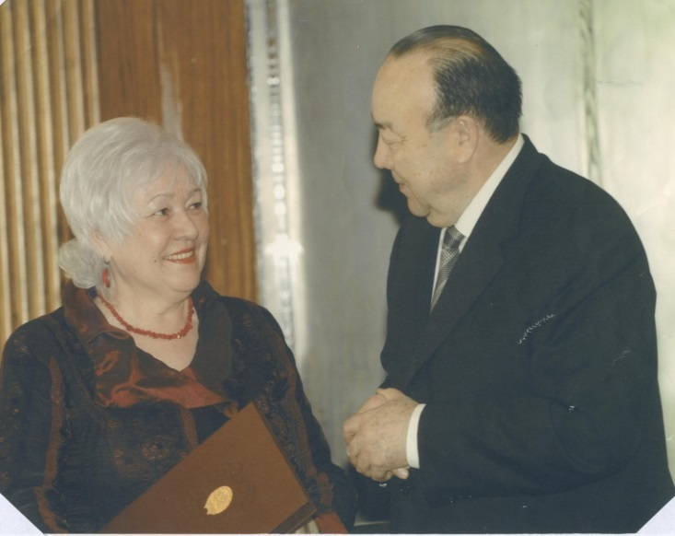
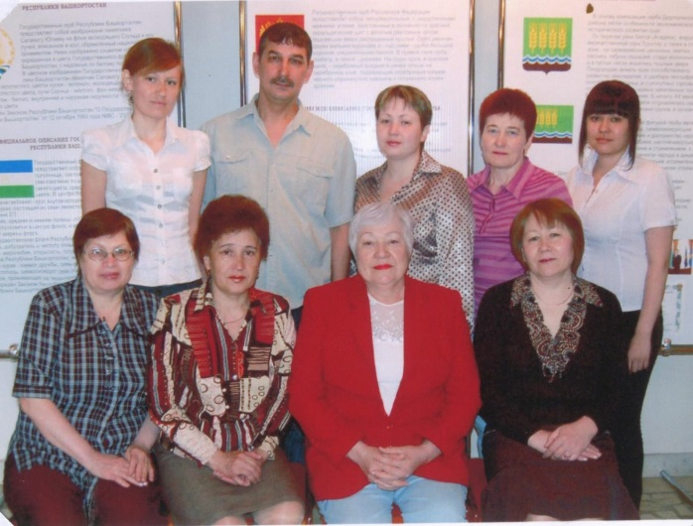

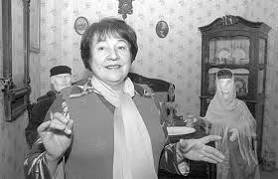
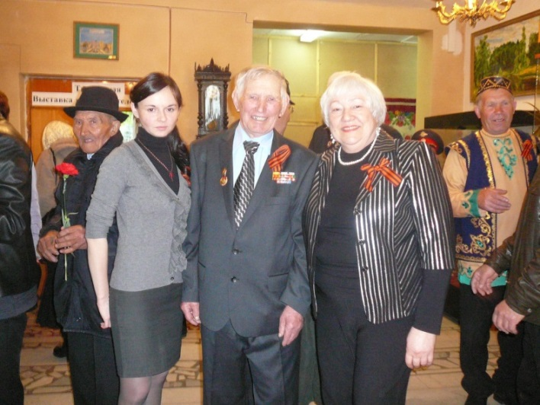

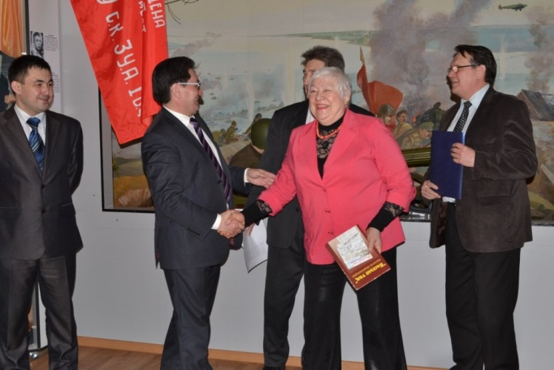
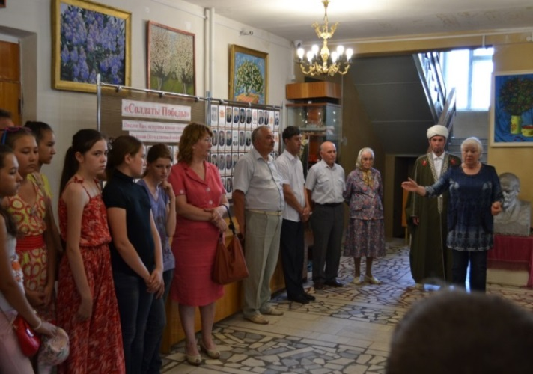

Визитная карточка города
(сегодняшняя деятельность музея)
За 30-летнюю историю работы историко-краеведческий музей вышел на одно из первых мест в республике по всем показателям. Собрание насчитывает 21 тыс. 431 единиц хранения. Музейный фонд ДИКМ - это достояние жителей района и часть национального богатства России.
В музее создана одна из лучших экспозиций по истории края, состоящая из 17 залов, рассказывающих о природе, истории, экономике, культуре края. Собраны материалы на участников Великой Отечественной войны и ветеранов тыла.
Чрезвычайно богато представлена коллекция национальной одежды, наборы женских украшений из коралла и серебра: нагрудники, перевязки, ожерелья из монет, насеребряные цепочки, накосники. Иконы XVIII - XIX веков, Библия XVIII в., на старославянском языке, старинные монеты, предметы из фарфора завода «Братья Кузнецовы». В фонды переданы два клада серебряных монет, насчитывающих более 3000 экземпляров. Интересны образцы палеонтологических находок, в том числе череп шерстистого носорога (полный - имеется нижняя челюсть) и ствол окаменелого дерева.
За эти годы было организовано более 30 экспедиций по сбору экспонатов не только на территории республики, но и за ее пределами. Впервые были собраны 1500 экспонатов по гайнинским башкирам, проживающим в с. Барда Пермского края. Организована экспедиция в Республику Татарстан с целью пополнения фондовых коллекций.
На протяжении 5 лет кропотливой работы сотрудниками удалось составить родословное древо семьи Трапезниковых, состоящее из 11 поколений и более 700 имён потомков основателей Дюртюлей.
Основная форма работы музея с различными категориями населения - экскурсионная. Достаточно отметить, что ежегодно проводятся около 500 экскурсий. Коллективом разработано более 20 тематических экскурсий, охватывающих огромный исторический период. Проводятся экскурсии по городу и району.
В работе музея особое место занимают экскурсии для учащихся и студентов, так как данная категория самая многочисленная среди посетителей. Коллектив стремится, чтобы контакты с учебными заведениями были стабильными, носили планомерный и организованный характер.
Помимо постоянно действующих экспозиций, на высоком уровне налажена и выставочная деятельность. Организация и проведение массовых мероприятий в музее появились со времен основания. Первоначально это были разовые встречи с интересными людьми. Постепенно в практику вошли тематические циклы мероприятий, разработанные для конкретных групп посетителей к определенным датам, событиям в стране и республике.
Каждый год выставочная деятельность приобретает новые виды и формы. Коллектив музея старается привлечь к организации выставок и население района, где абсолютно каждый может принять участие в оформлении. Такие конкурсные проекты, «Моя любимая игрушка», «Мода из бабушкиного сундучка», «Поэзия марийского костюма» посещали с удовольствием и восхищением. И, что очень приятно, свое желание участвовать в конкурсных выставках проявили жители не только нашего города и района, но даже соседних городов.
И конечно же, район всегда славился родными умельцами. Многие из них активно сотрудничают с музеем, предоставляют свои работы для выставок. На сегодняшний день представлены выставки мастеров народного творчества.
Музей пользуется заслуженной любовью и уважением. Он является активным участником всех мероприятий районного и республиканского масштаба, во многих начинаниях подает пример всем музеям республики.
Благодаря стараниям коллектива, ежегодно музей посещают 15-20тыс. человек. Музей и в дальнейшем будет заниматься воспитанием нравственности молодежи, чтобы сюда приходили обогатить свою душу, познать богатейшую историю и родную культуру.
С 2018 года руководит Дюртюлинским историко-краеведческим музеем Мусифуллин Мударис Гайнелгилемович – башкирский писатель, драматург, член Союза писателей РБ.
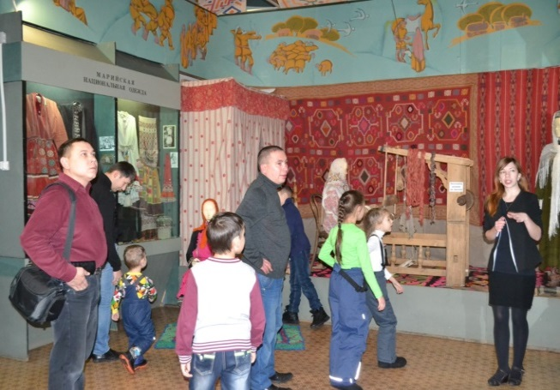
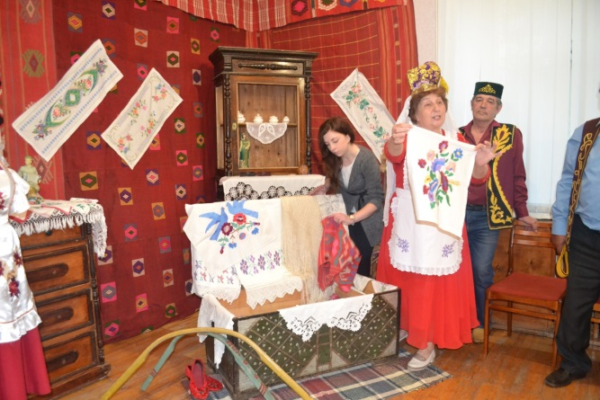

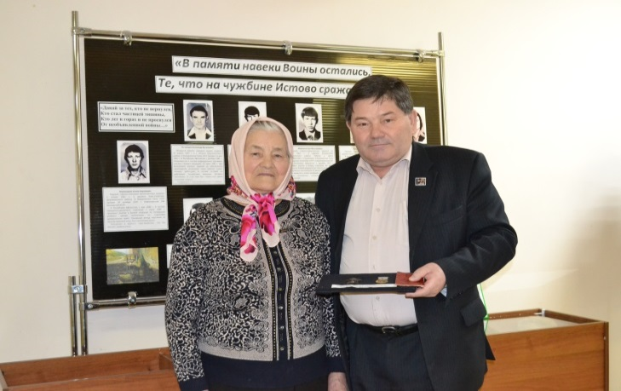
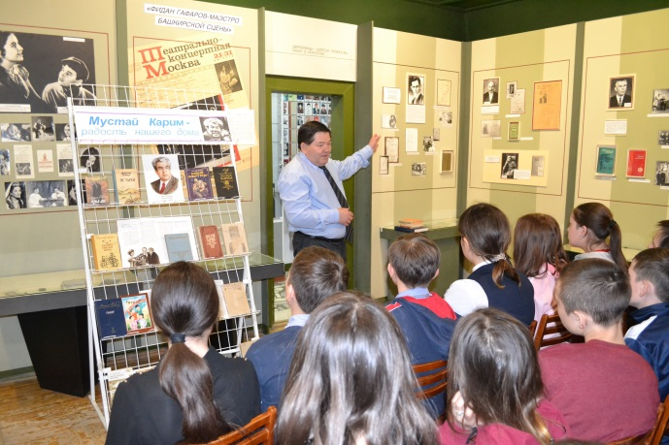

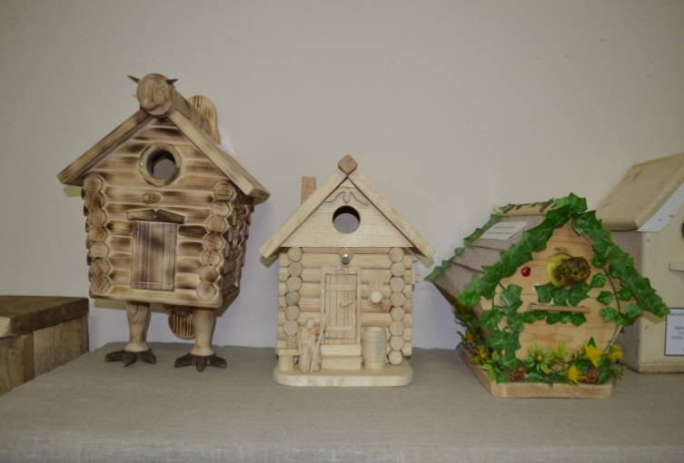
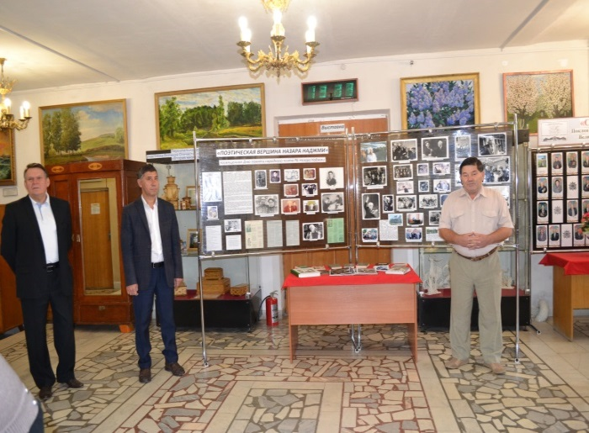

Под сводами ночного музея
(о ежегодной всероссийской акции «Ночь музеев»)
«Ночь музеев» – международное событие, которое проходит ежегодно в 42 странах Европы. Почти 2000 музеев не спят один раз в год, открывая свои двери для всех, кому интересно увидеть музей в необычное время суток.
Исключением не стал и краеведческий музей в г. Дюртюли, который собрал людей самых разных профессий, объединенных интересом к культуре.
В Дюртюлинском историко-краеведческом музее ежегодно проходит международная музейная акция «Ночь музеев», где всего за одну ночь люди разного возраста и увлечений могут значительно расширить свой кругозор и увидеть много интересного, познавательного.
Посетителей всегда ожидает интересная программа: зал посвященный «Ночи музеев», «Приданое невесты», «Город мастеров». Перед участниками и гостями акции разворачивается яркий красочный калейдоскоп исторических событий, связанных с развитием и становлением города Дюртюли.
Переходя из зала в зал, люди узнавали прошлое, учились с уважением и пониманием относиться к людям, которые жили и творили до нас, чувствовали ответственность перед будущими поколениями.
Кроме бесплатного посещения, в «ночь музеев» разрешается фотографироваться, переодевшись в полюбившийся национальный костюм или военную форму и с любым предметом, хранящимся в фонде музея. Кроме экскурсии по всем залам музея, где демонстрируются постоянные экспозиции, проводится традиционный конкурс блинов «В гости просим!». Все это, как обычно, сопровождается беседами за «Круглым столом», во главе которого стоит большой горячий самовар. И как всегда, гостей ждет насыщенная культурная программа. Пройтись по всем залам, потрогать все своими руками, вдоволь нафотографироваться, наобщаться и натанцеваться в этот вечер сможет любой желающий.

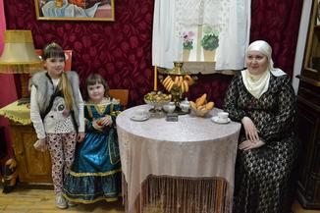
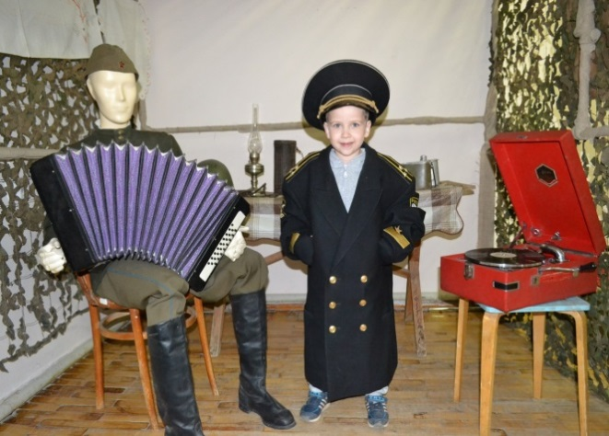

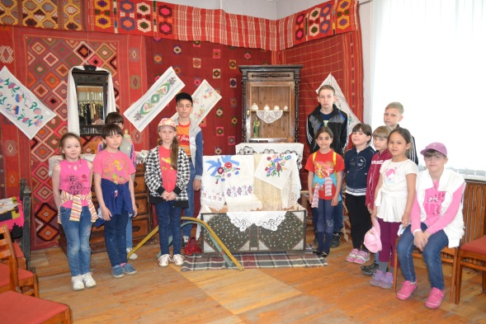
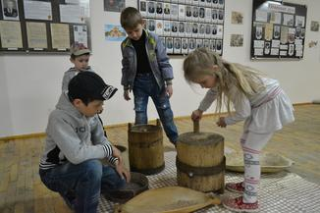

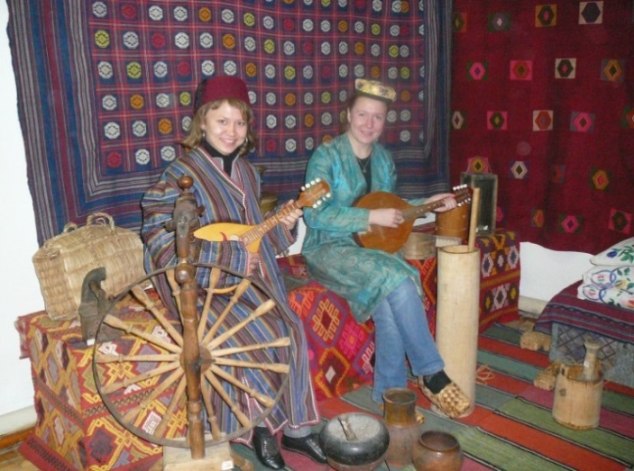
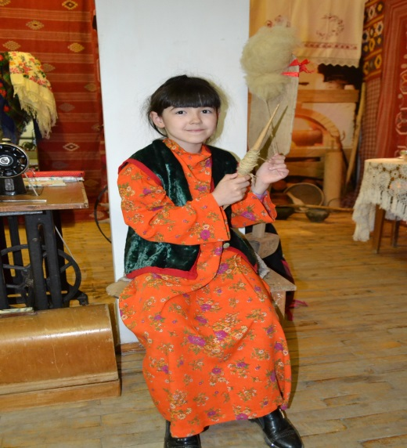

Публикации о Дюртюлинском историко-краеведческом музее
- Мөсифуллин, М. Әфган сугышы – тере хатирә[Текст]: Дүртөйле музеенда әфган сугышында катнашучылар белән түгәрәк өстәл оештырылды / М. Мөсифуллин // Өмет.-2019.- 15 февраль.
- «Рождение республики» [Текст]: к 110-летию РБ в музее открылась выставка // Юлдаш.-2019.-29 марта.
- «Мы ушли из Афгана, он из нас никогда [Текст]: в историко-краеведческом музее состоялась встреча с ветеранами боевых действий // Юлдаш.-2019.-15 февраля.
- Латыйпова, М. Дүртөйленең йөзек кашы[Текст]: Мөдәрис Мөсифуллин җитәкләгән музей хакында / М. Латыйпова // Кызыл таң.-2018.-14 декабрь.
- Тимерханов, И. В мире прекрасного [Текст]: в историко-краеведческом музее прошла « Ночь искусств» / И. Тимерханов // Юлдаш.-2018.-16 ноября.
- Янбарисова, Е. Изучая историю[Текст]: историко-краеведческом музее открыты выставки к 100-летию Башкортостана / Е. Янбарисова // Юлдаш.-2018.-13 ноября.
- Тимерханов, И. Прикоснувшись к ушедшим эпохам[Текст]: о городском музее / И. Тимерханов // Юлдаш.-2018.-1 июня.
- Хасанова, М. Хранительница истории[Текст]: о директоре городского музея Имамовой Риме Бадавиевне / М. Хасанова // Юлдаш.-2017.-19 января.
- В родных местах ромашкой пахнет ветер [Текст]: в историко-краеведческом музее открылась выставка « Прозаик. Детский писатель. Драматург – Мударис Мусифуллин», подготовленная к его юбилею // Юлдаш.-2017.- 4 марта.
- Гайфуллина, А. Чем удивила « Ночь искусств?» [Текст]: прошедшая в городе акция «Ночь искусств доказала насколько богат ресурс, потенциал современного музея / А. Гайфуллина // Юлдаш.-2017.-2 декабря.
- Набиев, Х. Через объектив [Текст]: в городском музее открылась выставка «Удивительная природа родного края» / Х. Набиев // Юлдаш.-2017.- 6 июня.
- Тимерханов, И. Прикоснуться к тайнам прошлого[Текст]: городской музей принял активное участие во Всероссийской акции «Ночь музеев» / И. Тимерханов // Юлдаш.-2017.-27 мая.
- Гайфуллина, А. Сто лет истории [Текст]: в городском музее открылась выставка «Жизнь в эпоху перемен. Дюртюли. 100 лет истории» / А. Гайфуллина // Юлдаш.-2017. 11 ноября.
- Гайфуллина, А. Живая история [Текст]: в городском музее открылась выставка «Башкирская юрта» /А. Гайфуллина // Юлдаш.-2016.-8 ноября.
- Галлямов, Ф. Созвездие творчества в музее [Текст]: накануне празднования дня народного единства в городском музее собрались любители прекрасного / Ф. Галлямов // Юлдаш.-2016.-19 ноября.
- Гайфуллина, А. Подвижничество [Текст]: о директоре Дюртюлинского-историко-краеведческого музея Риме Имамовой / А. Гайфуллина // Юлдаш.-2016.-27 августа.
- Галлямов, Ф. Под сводами ночного музея[Текст]: в городском музее прошла ночь музеев / Ф. Галлямов // Юлдаш.-2016.-28 мая.
- Гайфуллина, А. Ночь музеев[Текст] / А. Гайфуллина // Юлдаш.-2016.-19 мая.
- Гайфуллина, А. Живая история[Текст]: в городском музее прошел конкурс на лучший экспонат по истории ВОВ / А. Гайфуллина // Юлдаш.-2015.-11 июля.
- Ахматнурова, Р. Необычный праздник[Текст]: « Ночь музеев – 2015» / Р. Ахматнурова // Юлдаш.-2015.-4 июня.
- Гайфуллина, А. Центр притяжения [Текст]: 18 мая – международный день музеев / А. Гайфуллина // Юлдаш.-2015.-16 мая.
- Кашапова, В. Помнить о войне - значит думать о мире [Текст]: в историко-краеведческом музее открылась выставка-конкурс стенгазет «День победы», посвященная 70-летию победы / В. Кашапова // Юлдаш.-2015.-28 апреля.
- Гайфуллина, А. Стояли у истоков [Текст]: в городском музее прошли курсы повышения квалификации по программе « Обеспечение деятельности музея в современном социокультурном пространстве» / А. Гайфуллина // Юлдаш.-2014.- 2 декабря.
- Тимерханов, И. Поэзия народного костюма[Текст]: в краеведческом музее прошел «День открытых дверей» / И. Тимерханов // Юлдаш.-2014.-11 февраля.
- Гайфуллина, А. Экспозиция будет пополняться[Текст]: в городском музее состоялось открытие зала воинам – интернационалистам / А. Гайфуллина // Юлдаш.-2013.-19 марта.
- Гайнанова, Э. Мизгелләр бизәге[Текст]: Дүртөйле музее турында / Э. Гайнанова // Кызыл таң.-2012.-12 март
- Имамова, Р. Пусть память всколыхнет в нас хорошее [Текст]: о Дюртюлинском историко-краеведческом музее / Р. Имамова // Ватандаш.-2012.-№1.-с. 193-197.
- Мазитова, В. История своего края-духовное богатство народа[Текст]: о Дюртюлинском историко-краеведческом музее / В. Мазитова // Кызыл таң.-2009.-29 октябрь.
- Давлетзянов, Ф. Дюртюлинская быль[Текст]: местный историко-краеведческий музей стал визитной карточкой города / Ф. Давлетзянов // Республика Башкортостан.-2009.-3 июля.
- Имамова, Р. К преданиям старины глубокой[Текст]: о Дюртюлинском историко-краеведческом музее / Р. Имамова // Юлдаш.-2008.-17 мая.
- Мухаметьянова, З. Предмет-время-экспонат[Текст]: о зональном конкурсе государственных музеев / З. Мухаметьянова // Юлдаш.-2007.-11 января.
- Имамова, Р. Музейная педагогика XXI века[Текст]: о Дюртюлинском историко-краеведческом музее / Р. Имамова // Юлдаш.-2006.-18 мая.
- Гайнанова, Э. Все, что почитает православие [Текст]: выставка атрибутов церкви в городском музее / Э. Гайнанова // Юлдаш.-2006.-28 февраля.
- Латыпова, М. Не предают забвению[Текст]: в историко-краеведческом музее прошли мероприятия, посвященные 110-летию Ш. Бабича / М. Латыпова // Юлдаш.-2004.-23 декабря.
- Шангареева, Ф. Чувствуя дыхание веков[Текст]: о директоре Дюртюлинского историко-краеведческого музея Р.Б. Имамовой / Ф. Шангареева // Юлдаш.-2003.-24 мая.
- Имамова, Р. Визитная карточка города[Текст]: о Дюртюлинском историко-краеведческом музее / Р. Имамова // Юлдаш.-2003.- 17 мая.
- Кашапова, В. Загляните в «Бабушкин комод» [Текст]: об экспозиции
« Лучший экспонат 2002 года» в городском музее / В. Кашапова // Юлдаш.-2003.- 1января.
- Әхмәтвәлиева, Ф. Йәшәү тамырҙары[Текст]: Дүртөйле калаһындагы музей хакында / Ф. Әхмәтвәлиева // Башкортостан кыҙы.-1998.-№4.

Алфавитный указатель авторов
Ахматнурова Р. 20
Ахметвалеева Ф. 38
Гайфуллина А. 10, 13, 14, 16, 18, 19, 21, 23, 25
Галлямов Ф. 15, 17
Давлетзянов Ф. 29
Имамова Р. 27, 30, 32, 36
Кашапова В. 22, 37
Латыйпова М. 4, 34
Мазитова В. 28
Мусифуллин М. 1
Мухаметьянова З. 31
Набиев Х. 11
Тимерханов И. 5, 7, 12, 24
Хасанова М. 8
Шангареева Ф. 35
Янбарисова Е. 6

Составитель: гл. библиограф Самигуллина А.Н.

